11 класс
№1. Решить уравнение $\sin{\frac{πx}{\sqrt{3}}=x^{2}}-2\sqrt{3}x+4$.
Решение: Заметим, что $\left|\sin{\frac{πx}{\sqrt{3}}}\right|≤1, а x^{2}-2\sqrt{3}x+4= {\left(x-\sqrt{3}\right)}^{2}+1≥1$. Поэтому равенство возможно лишь при условии:
$$\left\{\begin{aligned}\sin{\frac{πx}{\sqrt{3}}}=1, \\ x^{2}-2\sqrt{3}x+4=1;\end{aligned}⇔\left\{\begin{aligned}\frac{πx}{\sqrt{3}}=\frac{π}{2}+2πn,nϵΖ \\ {\left(x-\sqrt{3}\right)}^{2}+1=1;\end{aligned}\right.\right.⇔\left\{\begin{aligned}x=\frac{\sqrt{3}}{2}+6n,nϵΖ \\ x=\sqrt{3}.\end{aligned}\right.$$
Эта система ни при каких $nϵΖ$ не имеет решений.
Ответ: $∅$

№2. Найти многочлен, квадрат которого есть многочлен $x^{4}+2x+ax^{2}+2x+b$, а также найдите a и b.
Решение: Так как старший член данного многочлена $x^{4}$, то искомый многочлен имеет вид х² + рх + q. Отсюда следует тождество $x^{4}+2x+ax^{2}+2x+b={\left(x^{2}+px+q\right)}^{2}$, $x^{4}+2x+ax^{2}+2x+b= x^{4}+2px^{3}+\left(p^{2}+2q\right)∙x^{2}+2pqx+q^{2}$.
В равных многочленах равны коэффициенты при одинаковых степенях переменной х. Приравнивая соответствующие коэффициенты, получим систему уравнений: $\left\{\begin{aligned}2=2p, \\ a=p^{2}+2q, \\ 2=2pq, \\ b=q^{2}.\end{aligned}\right.$
Решив систему, получим $p=1, q=1, a=3, b=1$. Искомый многочлен х² + х + 1.
Ответ: х² + х + 1, $a=3, b=1$.

№3. Доказать, что уравнение $x^{3}-px+1=0,$ где $p>2$ – целое, не имеет рациональных корней.
Доказательство: Предположим, что уравнение имеет рациональный корень $x=\frac{m}{n}$, где $m∈Ζ, n∈Ν$. Тогда подставим его в уравнение:
${\left(\frac{m}{n}\right)}^{3}-p∙\frac{m}{n}+1=0 ⇔m^{3}-pmn^{2}+n^{3}=0$ (1)
а) Перепишем уравнение (1) в виде:$m^{3}-pmn^{2}=-n^{3}⇔m∙\left(m^{2}-pn^{2}\right)=-n^{3}$. Проведем анализ делимости. Целочисленное выражение в левой части равенства кратно $m$, а значит, и выражение в правой части должно делиться на $m$ нацело: ${(-n}^{3})⋮m$, но отсюда следует что $n⋮m$.
б) Теперь перепишем уравнение (1) в виде $m^{3}=pmn^{2}-n^{3}⇔m^{3}=n^{2}(pm-n)$. Аналогичными рассуждениями получим, что, так как выражение в правой части равенства кратно $n$, то и выражение $m^{3}$ в левой части делится на $n$ нацело, а, следовательно, $m⋮n$.
Из того, что одновременно$n⋮m$ и $m⋮n$, заключаем, что это возможно, только если $m=±1$. Осталось сделать проверку.
Подставляя значение х = 1 в уравнение, получим р = 2, что противоречит условию задачи. При х = -1 находим р = 0, что также противоречит условию задачи. Следовательно, рациональных корней у уравнения нет.

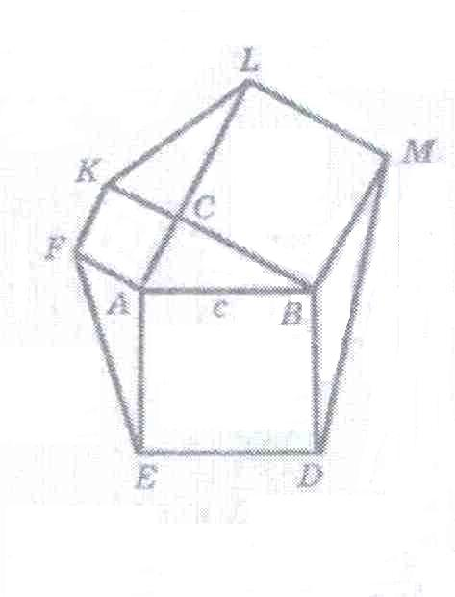
№4. На катетах и гипотенузе прямоугольного треугольника вне его как на сторонах построены квадраты. Свободные вершины каждых двух соседних квадратов соединены отрезком прямой линии. Вычислить площадь полученного шестиугольника (рис.1), если известно, что гипотенуза прямоугольного треугольника равна с, а площадь S.
Рис.1

Решение: 1. Так как $∆KCL=∆ABC, { то S}_{KCL}=S$.
2. Площадь квадрата ABDE равна с² (по условию АВ = с). Кроме того, $S_{ACKF}+S_{CMBL}=AC^{2}+BC^{2}=AB^{2}=c^{2}$.
3. Осталось найти площади треугольников AEF и BDM. Имеем: $S_{AEF}=\frac{1}{2}AE∙AF∙\sin{∠EAF=\frac{1}{2}AB∙AC∙\sin{∠CAB=S}}$. (Так как AE = AB, AF = AC; $∠CAB=180°-∠EAF$, а тогда синусы углов равны). Итак, $S_{AEF}=S$; аналогично $S_{BDM}=S$.
В итоге получаем: $S_{EDMLKF}=S+S+S+S+c^{2}+c^{2}=4S+2c^{2}.$
Ответ: $S_{EDMLKF}=4S+2c^{2}$.

№5. Сколькими способами можно отобрать несколько фруктов из семи яблок, четырех лимонов и девяти апельсинов? (Мы считаем, что фрукты одного вида неразличимы.)

Решение: Так как фрукты одного вида неразличимы, то существует один способ взять одно яблоко, один способ взять 2 яблока, один способ взять три яблока и т.д., т.е. всего семь способов выбрать несколько яблок (несколько – это не менее одного). Необходимо также прибавить один способ не взять ни одного яблока. Следовательно, существует 8 способов взять яблоки. Аналогично существует 5 способов выбрать лимоны и 10 способов выбрать апельсины. Следуя принципу умножения, получим все способы отбора фруктов: 7510. Но среди этих способов существует один способ, когда не выбирается ни один фрукт. Следовательно, решением данной задачи будет следующее выражение: 7510 – 1 = 349.
Ответ: 349.

Баллы | Правильность (ошибочность) решения
7 | Полное верное решение.
6-7 | Верное решение. Имеются небольшие недочеты, в целом не влияющие на решение.
5-6 | Решение содержит незначительные ошибки, пробелы в обоснованиях, но в целом верно и может стать полностью правильным после небольших исправлений или дополнений.
4 | Верно рассмотрен один из двух (более сложный) существенных случаев.
2-3 | Доказаны вспомогательные утверждения, помогающие в решении задачи.
1 | Рассмотрены отдельные важные случаи при отсутствии решения (или при ошибочном решении).
0 | Решение неверное, продвижения отсутствуют. Решение отсутствует.

Помимо этого, следует обратить внимание жюри муниципального этапа на то, что:
а) любое правильное решение оценивается в 7 баллов. Недопустимо снятие баллов за то, что решение слишком длинное, или за то, что решение школьника отличается от приведенного в методических разработках или от других решений, известных жюри; при проверке работы важно вникнуть в логику рассуждений участника, оценивается степень ее правильности и полноты;
б) олимпиадная работа не является контрольной работой участника, поэтому любые исправления в работе, в том числе зачеркивание ранее написанного текста, не являются основанием для снятия баллов; недопустимо снятие баллов в работе за неаккуратность записи решений при ее выполнении;
в) баллы не выставляются «за старание Участника», в том числе за запись в работе большого по объему текста, не содержащего продвижений в решении задачи;
г) победителями олимпиады в одной параллели могут стать несколько участников, набравшие наибольшее количество баллов, поэтому не следует в обязательном порядке «разводить по местам» лучших участников олимпиады.

